Ингульская Л.В. 7 класс. География. 16.11.2021 Урок № 10
Тема. Мировой океан и его части.
Цель: формирование представления о Мировом океане, его частях.
Задание 1. Прочитайте теоретический материал.
1. МИРОВОЙ ОКЕАН
Мировой океан - единая непрерывная водная оболочка Земли, которая окружает материки и острова. Мировой океан занимает 71 % площади поверхности Земли (361 млн км²), это в 2,5 раза больше площади суши. Он включает в себя 4 океана: Тихий, Атлантический, Индийский и Северный Ледовитый.
При сближении и погружении одной литосферной плиты под другую образуются глубоководные желоба. Таких желобов в Мировом океане насчитывается около 35. Длина глубоководных желобов достигает тысяч километров, а ширина — 200 км. Более всего желобов насчитывается в Тихом океане (80 %).
Океаны отличаются по площади, соотношению высотных уровней, средней глубине и, соответственно, по объёму воды. (Начертите данную таблицу в тетради)
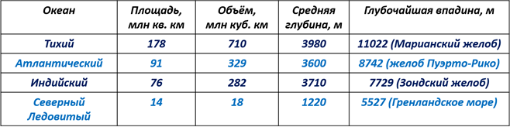
В исследованиях Мирового океана участвуют специальные суда, самолёты, спутники Земли, производится фотографирование и киносъёмка. Результаты исследования просторов морей и океанов имеют большое значение для рыболовства, судоходства, поисков и добычи полезных ископаемых. Изучением океана занимается специальная наука - океанология.

2. ТЕМПЕРАТУРА И СОЛЁНОСТЬ
Мировой океан оказывает огромное влияние на климат Земли. Он обменивается с атмосферой теплом и влагой. Средняя температура вод Мирового океана равна +17,5 °С.
Самый тёплый океан - Тихий (+19,1 °С), самый холодный - Северный Ледовитый (+0,8 °С). Средняя температура вод Индийского океана составляет +17,3 °С, Атлантического - +16,5 °С. Самое тёплое море - Красное (до +35 °С).
Морская вода замерзает при температуре −1,9 °С.
Морская вода представляет собой горько-солёный раствор со сложным химическим составом, в котором растворены практически все химические элементы.
В морской воде больше всего поваренной соли (78 %), которая придаёт ей солёный вкус. Горьковатый вкус океанической воды связан с солями магния. Также в ней растворены соли кальция, фосфора, серы, азота, меди, кремния, золота и др.
Солёность - количество солей, растворённых в 1 килограмме воды. Солёность измеряется в промилле (тысячных долях), обозначается значком ‰.
Средняя солёность Мирового океана - 35 ‰. Самый солёный океан - Атлантический (35,4 ‰). Средняя солёность вод Тихого океана - 34,9 ‰, Индийского - 34,8 ‰, Северного Ледовитого - 31,4 ‰. Самое солёное море - Красное (до 47 ‰).

3. ЧЕЛОВЕК И ОКЕАН
Огромно значение Мирового океана в жизни и хозяйственной деятельности человека. Из морской воды получают большое количество поваренной соли, извлекают магний и бром. С морского дна добывают нефть, природный газ, руды некоторых металлов, золото, алмазы.
Промысловое значение имеют рыбы, крабы, устрицы, креветки, некоторые виды водорослей, которые добываются в океане.
Но Мировой океан также представляет и опасность для людей, живущих в прибрежных районах. Страшные бедствия приносят тропические циклоны и цунами.
Человек в свою очередь в процессе хозяйственной деятельности наносит огромный вред Мировому океану. Мировой океан очень сильно загрязнён. Одна из основных причин загрязнения - добыча и транспортировка нефти. При разливах нефть покрывает поверхность воды плёнкой, которая преграждает доступ кислороду в водную толщу, из-за чего гибнут морские организмы.
Задание 2. Пользуясь текстовым материалом, выполните тестовые задания письменно.
1. Наука, которая занимается изучением океана
А) океанология Б) климатология В) гидрология гляциология
2. Какой максимальной температуры достигает вода Красного моря?
А) +30 °С Б) +25 °С В) +45 °С Г) +17,5 °С

3. Какова средняя солёность Мирового океана?
А) 25 ‰ Б) 45 ‰ В) 20 ‰ Г) 35
4. Какое море является самым солёным?
А) Красное Б) Карибское В) Азовское Г) Аравийское
5. Солёность - это…
А) горизонтальное перемещение масс воды в морях и океанах
Б) способность воды пропускать свет
В) количество солей, растворённых в 1 килограмме воды
6. Какое море является самым тёплым?
А) Красное Б) Средиземное В) Карибское Г) Чёрное
Домашнее задание. Найдите на схеме и выпишите в тетрадь 5 тёплых и 3 холодных течения.
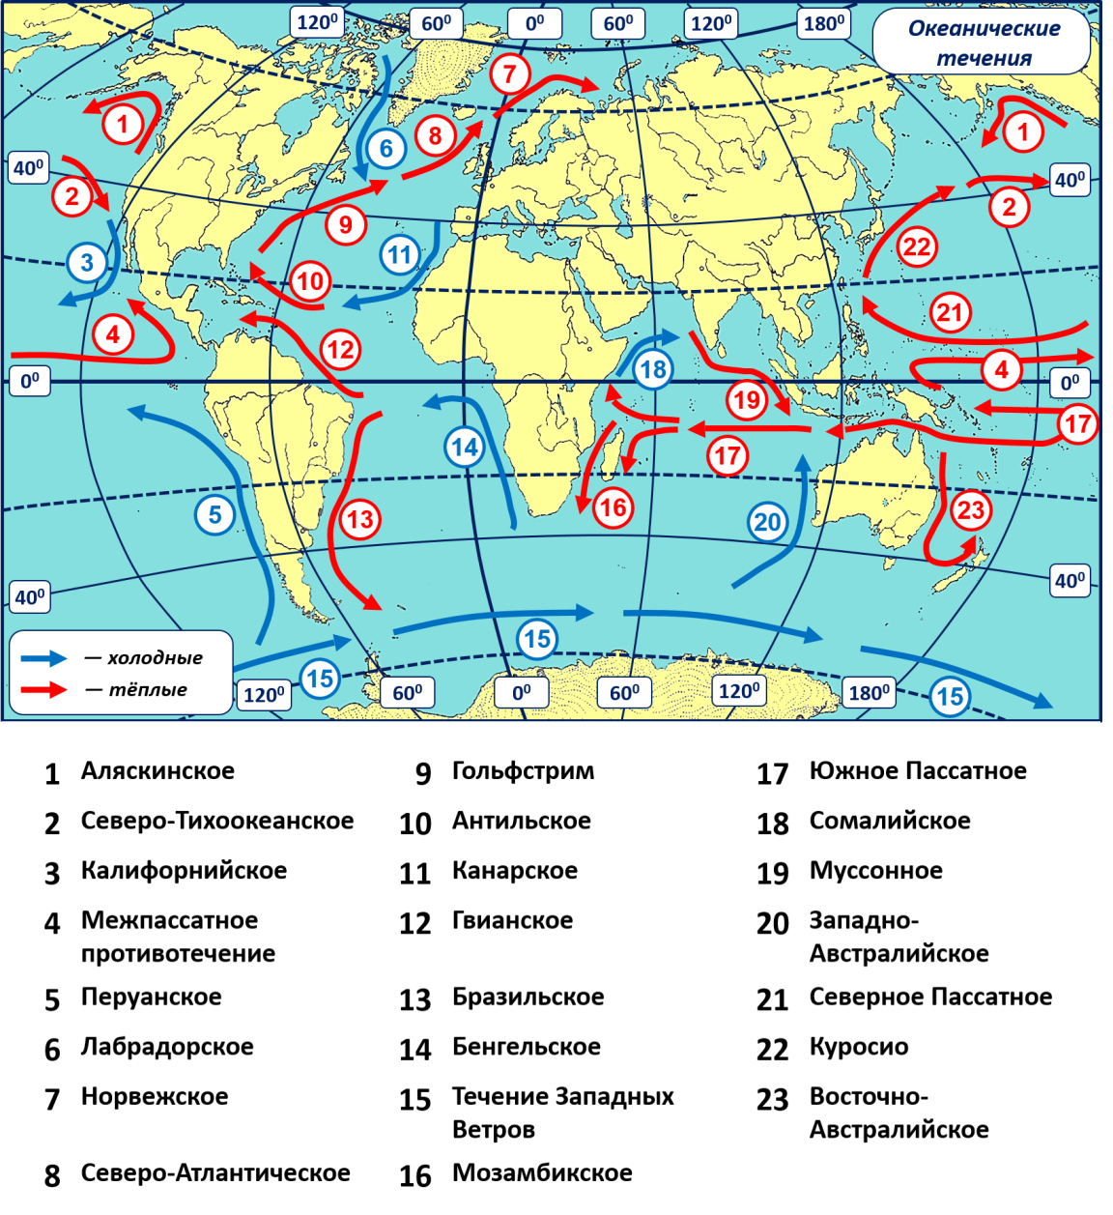
Задание, выполненное в письменном виде, должно быть сфотографировано или отсканировано и отправлено в виде файла. Для обратной связи можно использовать электронную почту lingulskaya@mail.ru, социальные сети ВК, ОК, мессенджеры WhatsApp и Viber.

